Инструкция по использованию платформы Яндекс.Контест

Организация доступа к сервису Яндекс.Контест

Яндекс.Контест — это сервис для онлайн-проверки заданий по информатике и программированию. Он предназначен для проведения состязаний любого уровня — от школьных олимпиад до соревнований международного класса. Яндекс.Контест поддерживает более двадцати языков программирования и позволяет использовать разные схемы проведения состязаний. Решения проверяются автоматически — с помощью набора тестов, составленных авторами заданий. Участники отправляют свои решения в тестирующую систему, а та выдает результат. Сервис способен одновременно обрабатывать терабайты данных, поэтому легко выдержит нагрузку в более чем тысячу участников.
Для доступа к сервису необходимо прейти на главную страницу Яндекс.Контест по адресу https://contest.yandex.ru/
Для входа в систему необходимо нажать кнопку Войти в правом верхнем углу страницы
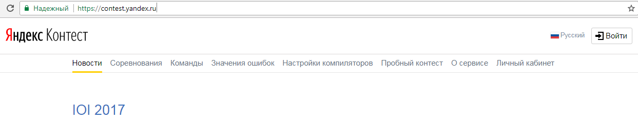

В результате появляется окно авторизации:
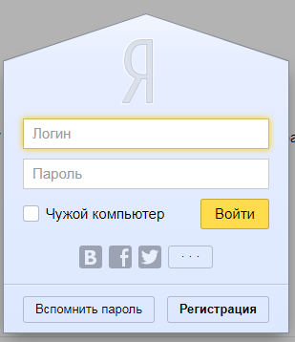

Если Вы уже являетесь зарегистрированным пользователем Яндекса, (имеете электронный почтовый ящик на сервере https://www.yandex.ru), то можете воспользоваться своим логином и паролем для входа в систему Яндекс.Контест. Например:
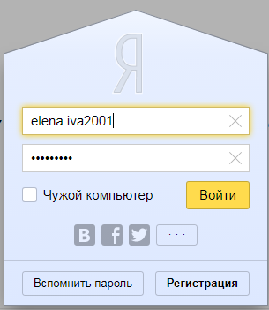

Обратите внимание, что при вводе логина часть адреса почтового ящика «@yandex.ru» не используется.

Если Вы никогда прежде не пользовались услугами Яндекса или забыли пароль, то Вам необходимо зарегистрироваться, нажав кнопку Регистрация, и пройти стандартную процедуру создания аккаунта.
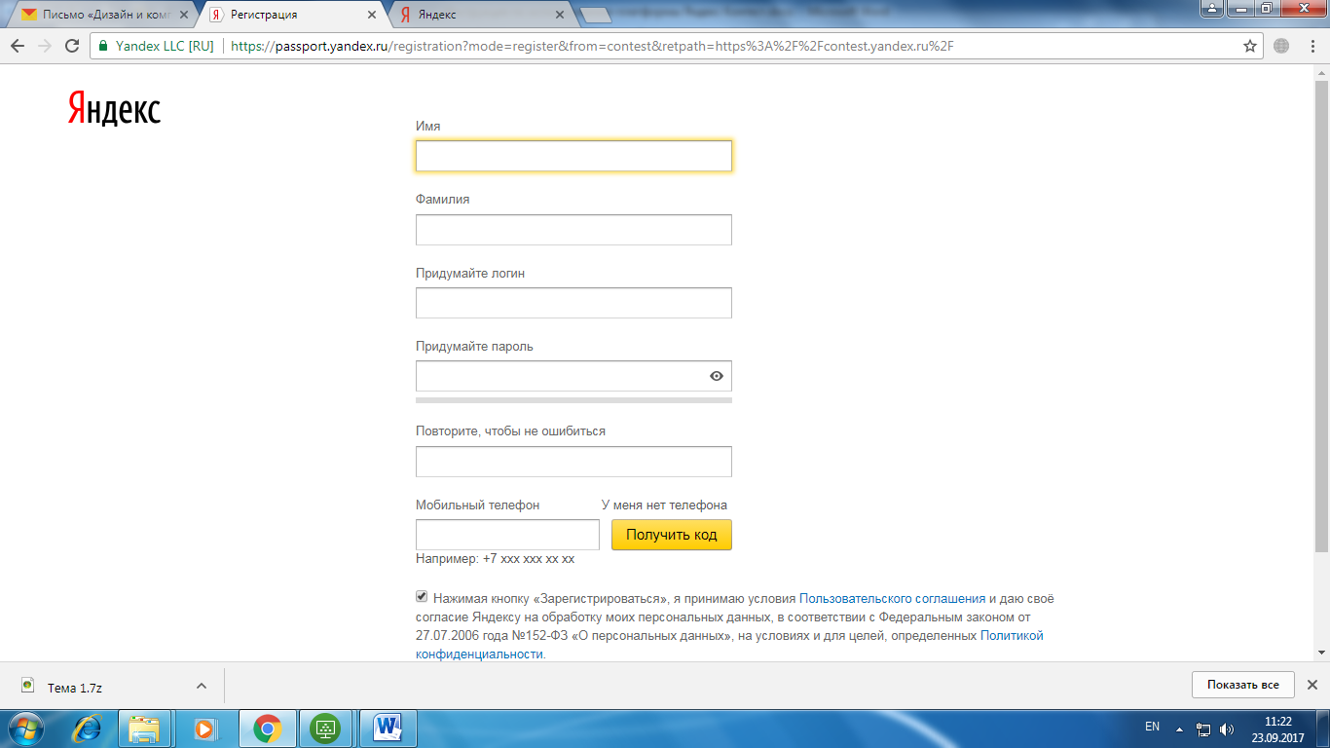

После успешной регистрации и входа в систему Вы получаете возможность участвовать в соревнованиях по информатике и программированию, проводимых на платформе Яндекс.Контест.

Подготовка к использованию автоматической тестирующей системы

Организаторами олимпиады для вас подготовлен набор задач, которые станут доступны сразу после начала олимпиады. Для того, чтобы вы сразу могли приступить к решению задач откройте предоставленную организаторами ссылку на предстоящее соревнование.
Ссылка на соревнование имеет вид
https://contest.yandex.ru/contest/3/enter/
Будьте внимательны, убедитесь в правильности ввода адреса соревнования.
После перехода по ссылке будет открыта страница соревнования
Если вы не авторизованы на платформе, то будет выведено приглашение к авторизации:
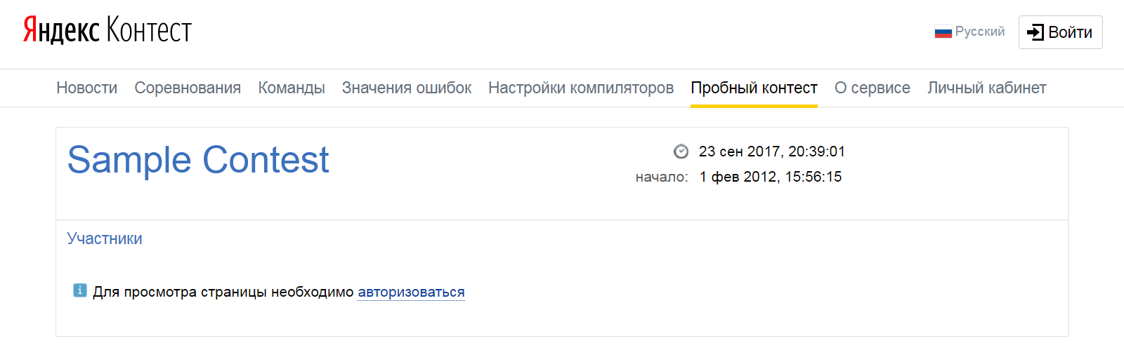
Если после авторизации вы увидите сообщение об отсутствии прав для просмотра соревнования, скорее всего вами была допущена ошибка при вводе адреса соревнования.
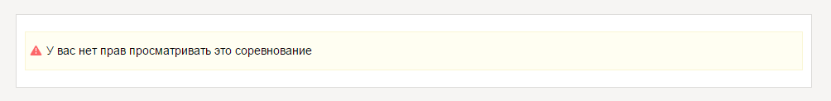
Если вы принимаете участие в соревновании с открытой регистрации вам нужно будет подтвердить свое желание участвовать в нем нажав кнопку «Зарегистрироваться»:
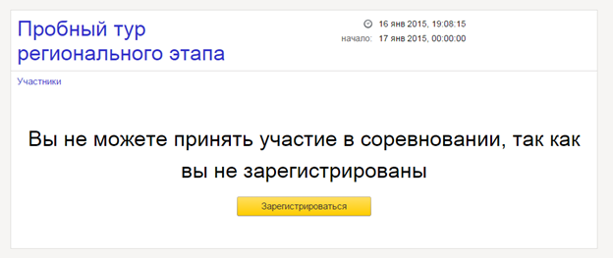

Если соревнование еще не началось, то вы увидите обратный отсчет до начала соревнования.
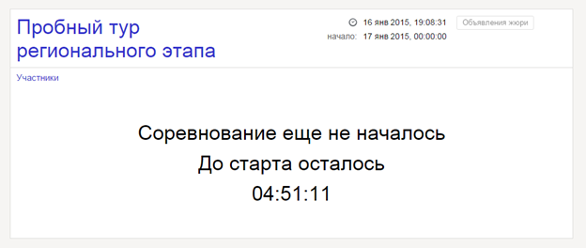
Обратный отсчет означает что вы верно авторизовались и после старта соревнования вам будут доступны условия и интерфейс участия в соревновании. Удачи!

Тестирующая система во время соревнований
После начала соревнования вы в любой момент сможете узнать статус соревнования, нажав на его название.
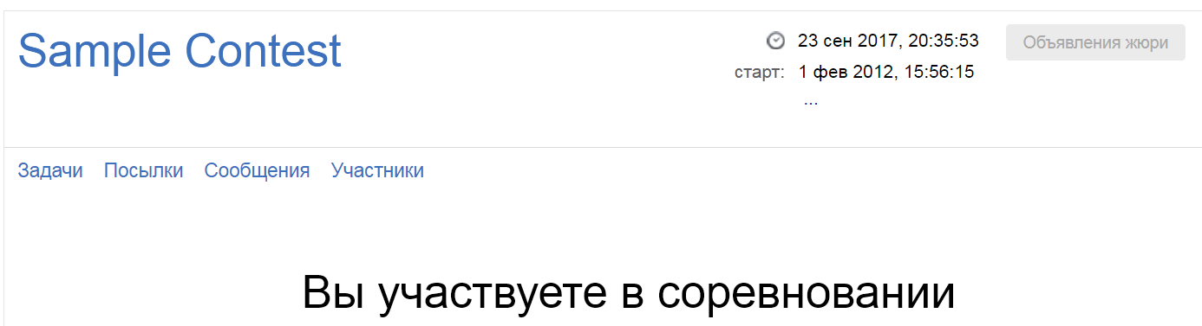
На всех страницах соревнования вы увидите ключевые элементы управления соревнованием
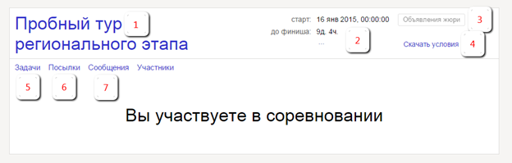

- Название соревнования.
- Оставшееся до конца соревнования время
- Кнопка для просмотра оповещений жюри (становится доступной, если членами жюри было отправлено общее уведомление)
- Ссылка для скачивания условий соревнования
- Страница задач
- Список всех отправленных на проверку решений по всем задачам
- Страница для отправки вопросов в жюри и получения ответов на них

Страница задач
После нажатия на ссылку «Задачи» будет открыта страница первой из представленных в соревновании задач.
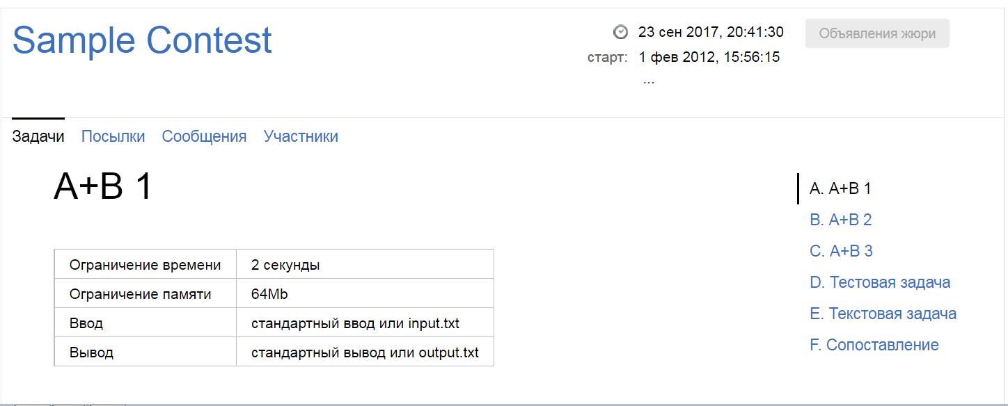
Справа находятся ссылки для перехода между задачами. В любой момент соревнования вы можете перейти к любой из предложенных задач.
Ниже условия задачи располагается форма для отправки решения задачи
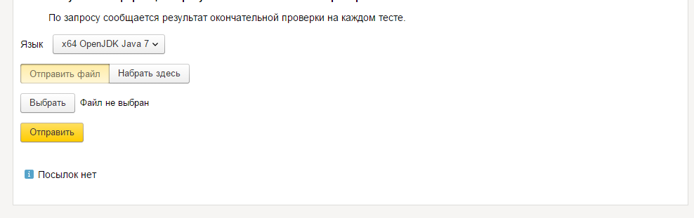
Чтобы отправить задачу на проверку
- Выберите использованный язык программирования из предложенных
- Нажмите на кнопку «Выбрать» и выберите на вашем компьютере файл с исходным кодом решения задачи. Не отправляйте уже скомпилированные решения или результаты.
- Убедитесь в правильности выбранного языка программирования и файла
- Нажмите кнопку «Отправить»
После отправки решения оно добавится в список посылок по текущей задаче, который располагается ниже формы для отправки решения задачи.
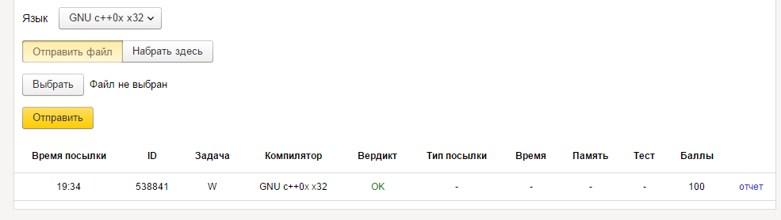
Кроме краткой информации о отправленном решении вы можете посмотреть подробный отчет о тестировании, нажав на ссылку «отчет» справа в строчке посылки.
В зависимости от настроек соревнования вы можете увидеть вердикт тестирования сразу, после окончания соревнования или по запросу.
Чтобы запросить результаты тестирования вашего решения, если в соревновании поддерживаются такие запросы, откройте отчет о посылке и нажмите на кнопку «Запросить»


Страница посылок
На странице посылок располагается полный список всех ваших посылок по всем задачам, а также форма для отправки решения задачи, аналогичная форме со страницы задачи, но с дополнительным полем выбора задачи.
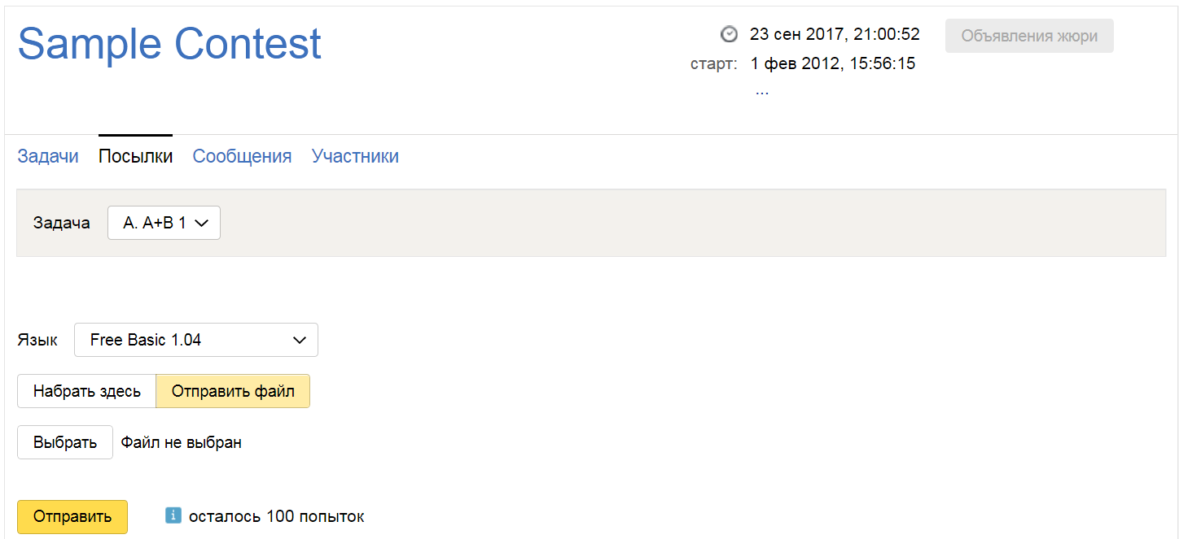
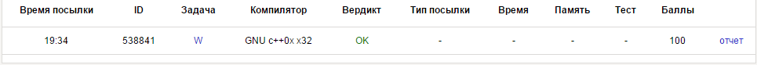

Страница сообщений
Чтобы задать вопрос по условию или общий вопрос по соревнованию вы можете использовать страницу сообщений.
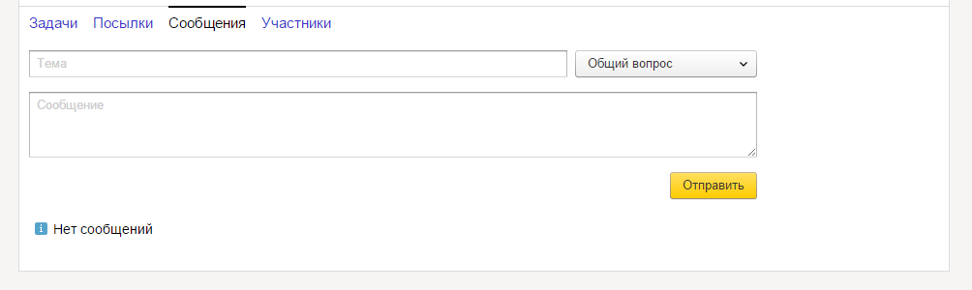
Введите тему вопроса, выберите является ли вопрос общим или относится к одной из задач соревнования, введите текст сообщения и нажмите «Отправить».
После отправки сообщения в жюри оно будет выведено в нижней части страницы сообщений.
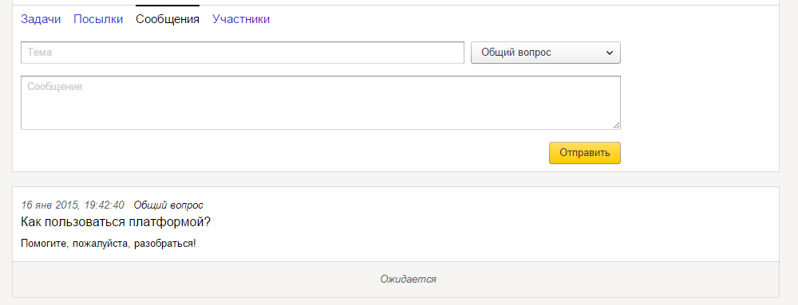
После того, как жюри обработает ваш вопрос, рядом с вопросом будет отображен ответ:
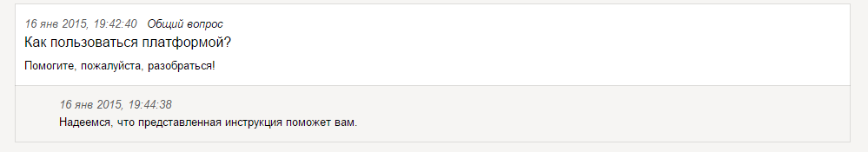
Кроме ответов на личные сообщения жюри может отправить общее уведомление. Они используются для того, чтобы внести комментарии в условия задач или оповестить всех участников о важной информации. Такие сообщения будут отображаться красным кружком в шапке соревнования:

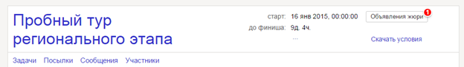
Чтобы просмотреть его нажмите на кнопку «Объявления жюри»:
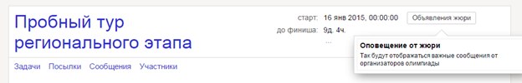

Возможные вердикты тестирующей системы
Тестирующая система отмечает каждую из посылок одним из следующих вердиктов:
Сообщение | Кратко | Сообщается ли номер теста? | Значение вердикта | Возможная причина
OK | OK | Нет | Решение полностью зачтено | Программа верно работает на соответствующем наборе тестов
Тесты из условия пройдены | Тесты из условия пройдены | Нет | Решение зачтено | Программа верно работает на наборе тестов из условия
Compilation error | CE | Нет | Компиляция программы завершилась с ошибкой | 1. в программе допущена синтаксическая или семантическая ошибка  2. неправильно указан язык
Wrong answer | WA | Да | Ответ неверен | 1. ошибка в программе  2. неверный алгоритм
Presentation error | PE | Да | Тестирующая система не может проверить выходные данные, так как их формат не соответствует описанному в условиях задачи | 1. неверный формат вывода 2. программа не печатает результат  3. лишний вывод
Time-limit exceeded | TL | Да | Программа превысила установленный лимит времени | 1. ошибка в программе  2. неэффективное решение
Memory limit exceeded | ML | Да | Программа превысила установленный в условиях лимит памяти | 1. ошибка в программе (например, бесконечная рекурсия)  2. неэффективное решение
Run-time error | RT | Да | Программа завершила работу с ненулевым кодом возврата | 1. ошибка выполнения  2. программа на C или C++ не завершается оператором return 0  3. ненулевой код возврата указан явно

